Colegio República Argentina
O’Carrol # 850- Fono 72- 2230332
Rancagua

TAREA DE MATEMÁTICAS 4° BÁSICO SEMANA 4 DEL 6 DE ABRIL AL 9 DE ABRIL
Nombre:
Curso: Fecha :
OA: Representar en números cantidades dadas en billetes o monedas, trabajando con páginas interactivas y en sus cuadernos manteniendo una actitud positiva frente a sus capacidades.

Instrucciones: Lee detenidamente cada situación problema y luego resuélvela en tu cuaderno.
1.- Antonia dijo que se compraría un libro que cuesta 57 C, ¿es correcta la cantidad de dinero con la que canceló? Explica.
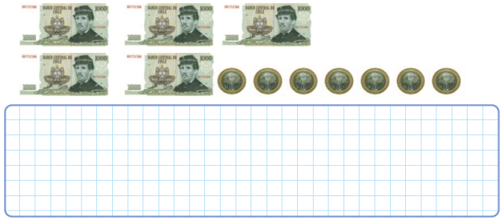
2.- Soy un número que está comprendido entre 2.595 y 2.610. Una de mis cifras tiene valor 500 y la suma de todas las cifras es 24, ¿qué número soy?
3. Observa la página 14 y 15 del texto de estudio (libro a color) y luego responde las preguntas de la página 15 en tu cuaderno.
4. Observa las imágenes de las páginas 16 y 17 y luego responde las preguntas de cada página.
5. Una vez realizada las páginas, corrige con el leccionario y posteriormente te invitamos a AUTOEVALUARTE, si tienes dudas como hacerlo, al final del solucionario encontrarás las preguntas y la forma de autoevaluarte.

